|  |  |
| --- | --- |
|  | **Министерство науки и высшего образования Российской Федерации**  **Федеральное государственное бюджетное образовательное учреждение**  **высшего образования**  **«Московский государственный технический университет**  **имени Н.Э. Баумана**  **(национальный исследовательский университет)»**  **(МГТУ им. Н.Э. Баумана)** |

ФАКУЛЬТЕТ **Информатика и системы управления**

КАФЕДРА **Компьютерные системы и сети (ИУ6)**

НАПРАВЛЕНИЕ ПОДГОТОВКИ **09.03.01 Информатика и вычислительная техника**

**Отчет**

|  |  |
| --- | --- |
| **по лабораторной работе №** | 7 |

**Название:** Комплексные сигналы. Многомерные сигналы.Изображения и видеофрагменты.

**Дисциплина:** Основы теории цифровой обработки сигналов.



|  |  |  |  |  |
| --- | --- | --- | --- | --- |
| Студент | ИУ6-62Б |  |  | С.В. Астахов |
|  | (Группа) |  | (Подпись, дата) | (И.О. Фамилия) |
|  |  |  |  |  |
| Преподаватель |  |  |  |  |
|  |  |  | (Подпись, дата) | (И.О. Фамилия) |

Москва, 2022

**Цель работы:**

Приобретение практических навыков, освоение программных средств имитационного моделирования комплексных и многомерных сигналов. Практическое изучение программных средств формирования и воспроизведения изображений и видеофрагментов.практических навыков, освоение программных средств имитационного моделирования и воспроизведения звуковых сигналов. Практическое изучение частотно-временных характеристик звуковых сигналов.

**Ход работы.**

Код программы, моделирующей и обрабатывающей заданный сигнал приведен в листинге 1.

Листинг 1 – программа моделирования сигнала

pkg load mapping

pkg load communications

pkg load image

clear all; % Очистка памяти

close all; % Закрытие всех окон с графиками

clc; % Очистка окна команд и сообщений

fontSize=10; % Размер шрифта графиков

fontType=''; % Тип шрифта графиков

% Цвет графиков

tColor=[0,0.447,0.741]; % Временная область

tColorLight=[0.3 0.7 0.9]; % Временная область

Color0=[1 0 0]; % Эталонные сигналы

fColor=[1 0.4 0]; % Частотная область

eColor=[0.85 0.325 0.098]; % Погрешности

eColorLight=[0.9 0.9 0.4]; % Погрешности

eColorDark=[0.635 0.078 0.184]; % Погрешности

% Параметры области определения функций

nMax= 300; % Количество отсчетов по каждой полуоси

nScale=10;%.1; % Коэффициент масштабирования

% Время запуска текста в видео, с

startText0=5;

startText1=10;

frameRate=25; % Частота кадрирования

videoDuration=15; % Длительность видео

fCount=frameRate*videoDuration; % Количество кадров

function domain = getComplexDomain(nMax,nScale)

domain = [];

arr = -nMax:nScale:nMax;

for y = arr

d2 = [];

for x = arr

comp_arr = complex(x,y);

d2 = cat(1, d2, comp_arr);

end

domain = cat(2, domain, d2);

end

domain = domain;

end

%getComplexDomain = @(nMax,nScale) complex(0:nScale:nMax, 0:nScale:nMax);

% Формирование изображения комплексной функции

% f(z)=z

z=getComplexDomain(nMax,nScale); % Область определения

f=z; % Формирование значений

% Формирование изображения HSV

hsv1(:,:,1)=wrapTo2Pi(angle(f))/(2*pi); % Тон

hsv1(:,:,2)=1; % Насыщенность

hsv1(:,:,3)=abs(f)./max(abs(f)); % Яркость

rgb1=hsv2rgb(hsv1); % Преобразование в формат RGB

figure; imshow(rgb1); % Визуализация

f1=f;

% Формирование изображения комплексной функции

% f(z)=z*exp(z)

f=z.*exp(z) % Формирование значений

% Формирование изображения HSV

hsv2(:,:,1)=wrapTo2Pi(angle(f))/(2*pi); % Тон

hsv2(:,:,2)=1; % Насыщенность

hsv2(:,:,3)=abs(f1)./max(abs(f1)); % Яркость

rgb2=hsv2rgb(hsv2); % Преобразование в формат RGB

figure; imshow(rgb2); % Визуализация

% Формирование изображения комплексной функции

% f(z)=(z^2-i)/(z^2+i)

%nScale=nScale*.5; % Изменение масштаба

z=getComplexDomain(nMax,nScale); % Область определения

f=(z.^2-i)./(z.^3+i); % Формирование значений

% Формирование изображения HSV

hsv3(:,:,1)=wrapTo2Pi(angle(f))/(2*pi); % Тон

hsv3(:,:,2)=1; % Насыщенность

hsv3(:,:,3)=abs(f)./max(abs(f)); % Яркость

rgb3=hsv2rgb(hsv3); % Преобразование в формат RGB

figure; imshow(rgb3); % Визуализация

rgbn=imnoise(rgb3, "gaussian", 0, 0.001);

figure; imshow(rgbn); % Визуализация

% Объединение массивов изображений

size(rgb1)

size(rgb3)

rgb0=[rgb1 rgb2;rgb3 rgbn];

figure; imshow(rgb0,'InitialMagnification','fit'); % Визуализация

% Сохранение в формате JPG

imwrite(rgb0,'picture.jpg');

display("press any key to start animation")

pause()

close all

for i=0:0.001:01

rgbn=imnoise(rgb3, "gaussian", 0, i);

rgb0=[rgb1 rgb2;rgb3 rgbn];

imshow(rgb0,'InitialMagnification','fit'); % Визуализация

pause(0.01)

end

Результаты моделирования приведены на рисунках 1-5.

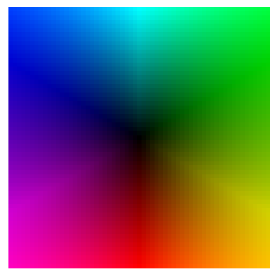

Рисунок 1 – графическое изображение функции f(z) = z

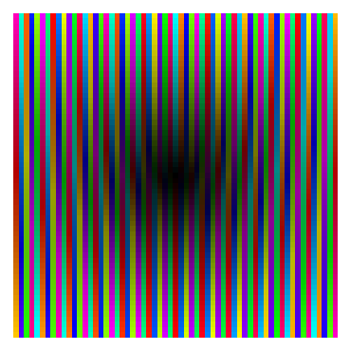

Рисунок 2 – графическое изображение функции f(z) = zez

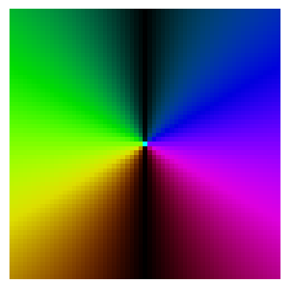

Рисунок 3 – графическое изображение функции f(z) = (z2-i)/(z3+i)

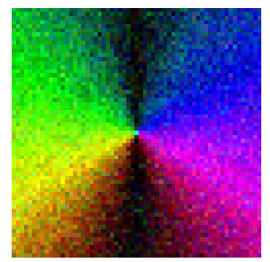

Рисунок 4 – добавление нормального шума

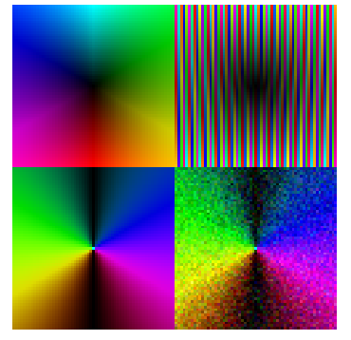

Рисунок 5 – объединение изображений

**Вывод:** в результате выполнения данной лабораторной работы были приобретены практические навыки, освоены программные средства имитационного моделирования комплексных и многомерных сигналов. Изучены программные средства формирования и воспроизведения изображений и видеофрагментов.